Introducción :

Este proyecto surgió a partir de un proyecto anterior del mismo índole, para dar solución las plantaciones de un jardín botánico. Las mediciones no son muy exactas pero se adecuan a las necesidades del jardín.

Usamos un microcontrolador de 32bit psoc5lp , un lm35 sensor de temperatura y un sensor de humedad de la tierra.

El funcionamiento es el siguiente:

Cuando el sensor de temperatura llega a los 35°C (también puede ser configurada esa temperatura) manda una interrupción para que activen los coolers para bajar la temperatura y mantenerla. La temperatura es mostrada a travez de una aplicación echa en app inventor conectada por bluetooth.

También la aplicación cuenta con 3 botones uno para conectar al bluetooth y los otros dos para enviar los caracteres, los cuales son usados para controlar la apertura y cierre de la puerta.

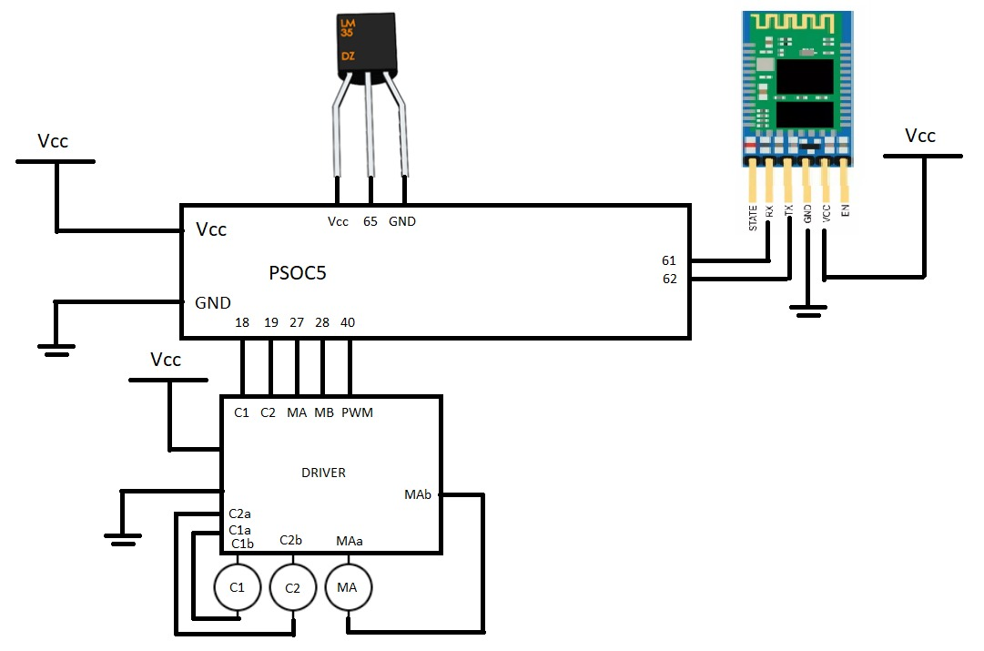

Elementos utilizados:

* Placa de desarrollo P-SoC 5 (CY8C5888LTI-LP097)
* Modulo bluetooth HS-05
* LN298 DRIVER PARA MOTOR
* 2 COOLER 12 volts
* Un motor para la puerta
* Lm 35

**Microcontrolador Cypress CY8C5888LTI-LP097**

EL Microcontrolador de 32 bits cuenta con un núcleo ARM Cortex M3, procesador con estructura Harvard, lo cual indica que los buses de instrucción y datos están separados y aumentan el rendimiento del procesador. Las interfaces de los buses aunque están separadas comparten el mismo espacio de memoria que es de 4 GB.

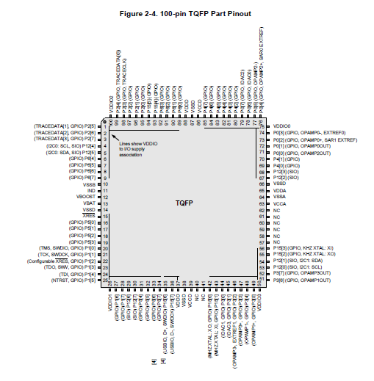

Para alimentar al psoc5 usaremos la salida del driver ya que este cuenta con una salida fija de 5 voltios.

**Módulo Bluetooth HC-05**

Este módulo te permite agregar conectividad inalámbrica a través de una interfaz serial TTL entre Microcontroladores y otros dispositivos como PC, laptops o tu Smartphone. El módulo Bluetooth HC-05 viene configurado de fábrica para trabajar como esclavo y maestro, es decir, preparado para escuchar peticiones de conexión.

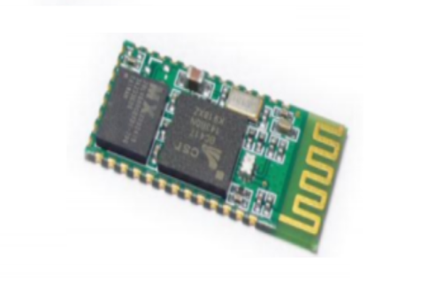

Driver LN298

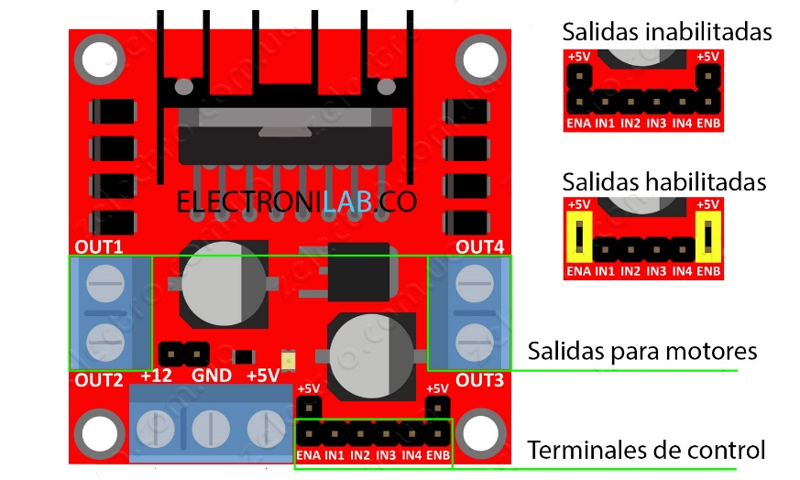El módulo cuenta con todos los componentes necesarios para funcionar sin necesidad de elementos adicionales, entre ellos diodos de protección y un regulador **LM7805** que suministra 5V a la parte lógica del integrado L298N. Cuenta con jumpers de selección para habilitar cada una de las salidas del módulo (A y B). La **salida A** esta conformada por **OUT1** y **OUT2** y la **salida B** por **OUT3** y **OUT4**. Los pines de habilitación son **ENA** y **ENB** respectivamente.

Sensor LM35

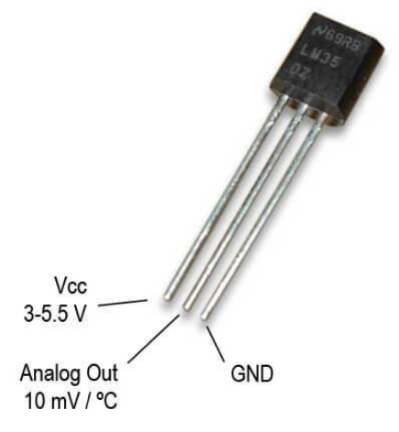El **LM35** es un sensor de temperatura con una precisión calibrada de 1 °C. Su rango de medición abarca desde -55 °C hasta 150 °C. La salida es lineal y cada grado Celsius equivale a 10 mV, por lo tanto:

150 °C = 1500 mV

-55 °C = -550 mV[1](https://es.wikipedia.org/wiki/LM35#cite_note-1)​

Opera de 4v a 30v.

Modulos utilizados

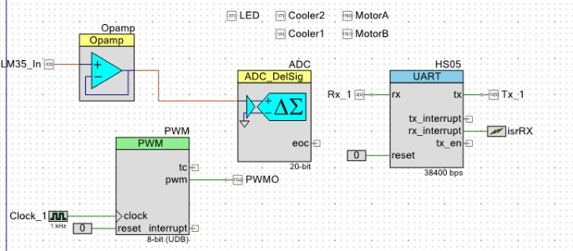

Modulo PWM

La modulación de ancho de pulso se usa para generar una forma de onda con un período fijo y el ciclo de trabajo variable. El ciclo de trabajo es la relación existente entre el tiempo en el cual la señal se mantiene en un estado alto ‘1’ y el tiempo en que la señal se mantiene en un estado bajo ‘0’. Por lo anterior decimos entonces que en la modulación PWM se pueden presentar diferentes frecuencias y resoluciones. La frecuencia está definida por el período o duración de un ciclo completo de la señal y la resolución es definida por el número de pasos discretos del ciclo de trabajo que se pueden poner a 1. Este módulo configurará una salida capaz de controlar el ancho del pulso, configurando el periodo de la señal cuadrada de salida y su ciclo de trabajo. La utilización de este módulo radica en el control de la señal que ingresará al servo, provocando un movimiento controlado del mismo, y cuando el usuario lo desee.

Modulo UART

Este módulo es un transmisor y receptor universal asíncrono (UART) compatible con el protocolo de comunicación RS232 en modo full duplex, está compuesto por dos bloques digitales los cuales son utilizados uno para transmisión (Tx) y el otro para recepción (Rx) que funcionan independientemente.

El reloj con el cual se alimenta la UART es el mismo para ambos bloques y la frecuencia de este debe ser 8 veces mayor a la velocidad de transmisión deseada, por ejemplo si se quiere transmitir a una velocidad de 9600 baudios es necesario que el reloj del módulo este configurado a 76.8 KHz, la tolerancia del reloj para un correcto funcionamiento es +/- 2%.

*Rx input:* Este parámetro se debe conectar a alguna de las filas de entrada de los bloques digitales y luego a alguno de los pines externos desde donde se va a tomar los datos que son enviados.

*Tx Output:* Este parámetro se conecta a alguna de las filas de salida de los bloques digitales y luego al pin externo encargado de enviar la información al computador.

*Tx/Rx Interrupt Mod:* Este parámetro determina el momento en el que se genera la interrupción por medio del bloque Tx/Rx, se pueden escoger dos tipos de interrupciones “Tx/RxRegEmpty” y “Tx/RxComplete”, la segunda opción es la más utilizada para casos en los que es necesario garantizar que el dato transmitido ha sido enviado por completo.

Modulo OPAM

El componente proporciona un amplificador operacional de bajo voltaje y baja potencia y puede conectarse internamente como seguidor de tensión. Las entradas y salidas pueden conectarse a los nodos de enrutamiento internos, directamente a los pines, o una combinación de señales internas y externas. El Opamp es adecuado para la interconexión con sensores de alta impedancia, como búfer de la salida de los DAC, maneja hasta 25 mA, y la construcción de filtros activos en cualquier topología estándar.

Modulo ADC

El convertidor analógico-Digital Delta Sigma (ADC DelSig) proporciona una interfaz de entrada de bajo consumo, niveles bajo ruido para mediciones de precisión. Se puede utilizar en una amplia gama de aplicaciones, dependiendo de la resolución, frecuencia de muestreo y modo de funcionamiento. Puede producir audio de 16 bits; alta velocidad y baja resolución para procesos de comunicación; y alta precisión, 20 bits, baja tasa de muestreo para sensores tales como celdas decarga, termopares y otros tipos de sensores de alta precisión. Cuando se procesa información de audio, el ADC_DelSig se utiliza en modo continuo. Cuando se utiliza para el escaneo de sensores múltiples, el ADC_DelSig se utiliza en uno de los modos multi-sample (muestreo múltiple). Cuando se utiliza para un único punto de mediciones de alta resolución, el ADC_DelSig se utiliza en single-sample mode (modo de una muestra).

Codigo del psoc5

#include "project.h"

#include <stdio.h>

int32 entero, voltaje;

float32 temp;

char str[1];

char datoRX;

CY_ISR(InterruptRX)

{

datoRX=HS05_GetChar();

if(datoRX=='a')

{

MotorA_Write(0);

MotorB_Write(1);

}

if(datoRX=='b')

{

MotorA_Write(1);

MotorB_Write(0);

}

}

int main(void)

{

CyGlobalIntEnable;

Opamp_Start();

ADC_Start();

HS05_Start();

isrRX_StartEx(InterruptRX);

PWM_Start();

for(;;)

{

ADC_StartConvert();

ADC_IsEndConversion(ADC_WAIT_FOR_RESULT);

entero=ADC_GetResult32();

ADC_StopConvert();

voltaje=ADC_CountsTo_mVolts(entero);

temp=((voltaje/10.00)-3);

sprintf(str, "%.1f", temp);

HS05_PutString(str);

if(temp>35)

{

Cooler1_Write(1);

Cooler2_Write(0);

LED_Write(1);

}

if(temp<=35)

{

Cooler1_Write(0);

Cooler2_Write(0);

LED_Write(0);

}

}

}

